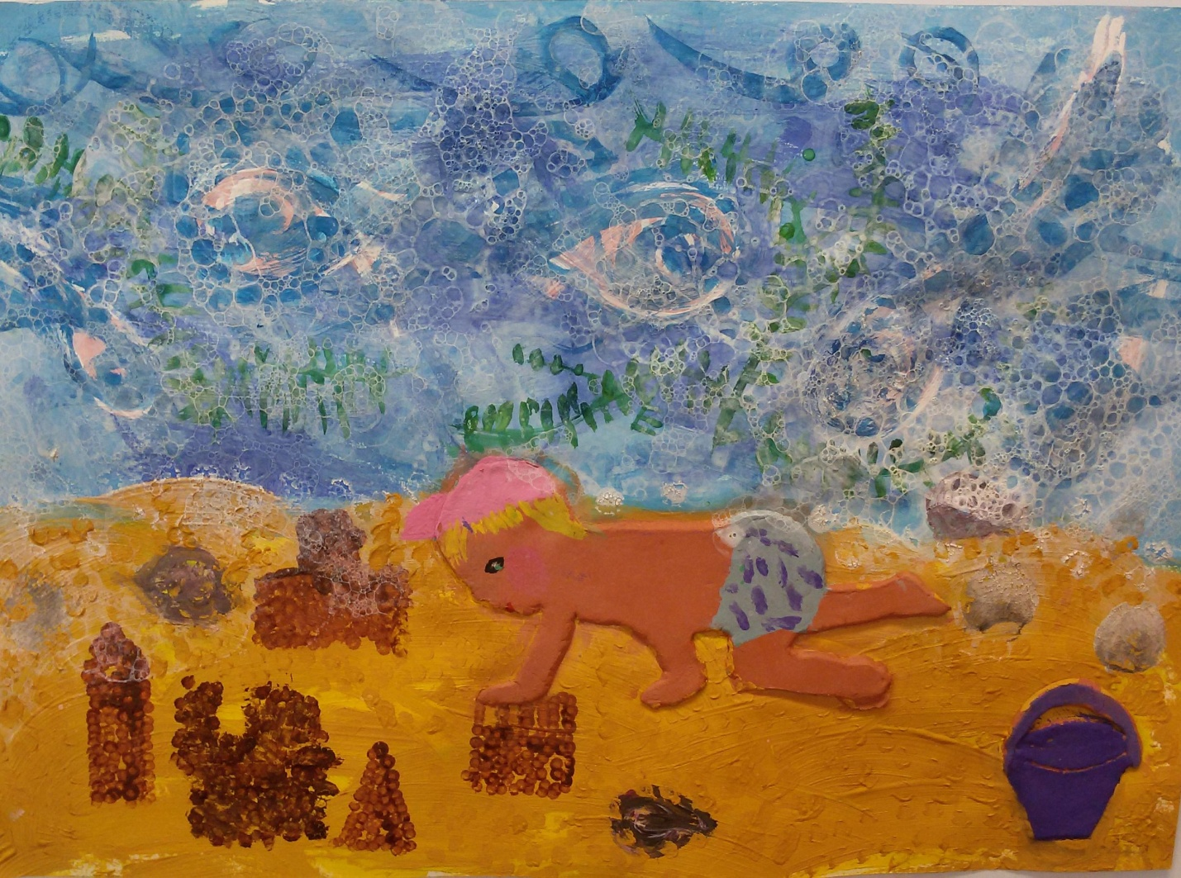

Piešinio autoriaus vardas, pavardė  Grupės pavadinimas | Silvija Paberžytė  Priešmokyklinio amžiaus grupė „Pelėdžiukai“
Vaikų amžius | 7 metai
Piešinio pavadinimas | „Žaidimai prie jūros‘
Įstaigos pavadinimas, adresas, el. paštas, telefonas | Rokiškio lopšelis-darželis „Varpelis“
Pedagogo vardas, pavardė  el. paštas, telefonas | Albina Kasparienė  Tel. 869885057 el. p. albinak20@gmail.com
Kūrinio interpretacija

Jūra be krašto, jūra be galo.
Kur vėjams grojant,
Bangoms dainuojant,
Kur lekia balti žirgai,
Lekia putoja.

